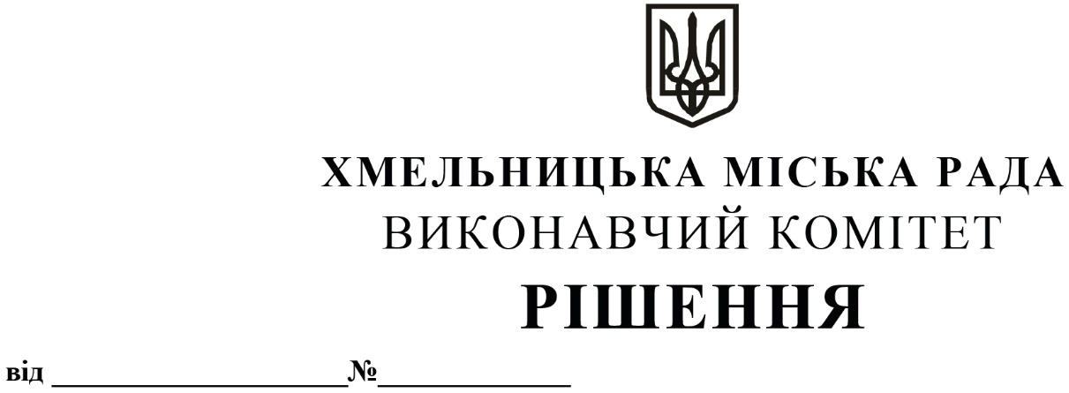

13.11.2025 1505

Про внесення на розгляд сесії міської ради пропозиції про внесення змін до рішення п’ятдесят шостої сесії міської ради від 25.09.2025 року № 9

З метою уточнення складу робочої групи з питань сталого енергетичного розвитку Хмельницької міської територіальної громади, ширшого залучення громадськості у функціонування робочої групи та забезпечення її ефективної роботи, керуючись законами України «Про енергетичну ефективність», «Про місцеве самоврядування в Україні», виконавчий комітет міської ради

ВИРІШИВ:

1. Внести на розгляд сесії міської ради пропозиції про внесення змін до рішення п’ятдесят шостої сесії міської ради від 25.09.2025 року № 9 «Про розробку Муніципального енергетичного плану Хмельницької міської територіальної громади на період до 2030 року», а саме додатки 1 «Склад робочої групи з питань сталого енергетичного розвитку Хмельницької міської територіальної громади» та 3 «Орієнтовний графік заходів з підготовки проєкту Муніципального енергетичного плану та проєкту середньострокової місцевої цільової програми на виконання Муніципального енергетичного плану» викласти в новій редакції згідно з додатками 1, 2.
2. Контроль за виконанням рішення покласти на заступника міського голови – директора департаменту інфраструктури міста Василя НОВАЧКА.

Міський голова Олександр СИМЧИШИН

Додаток 1
до рішення виконавчого комітету
від 13.11.2025 № 1505
СКЛАД
робочої групи з питань сталого енергетичного розвитку Хмельницької міської територіальної громади

Голова робочої групи:
Новачок Василь Пилипович – заступник міського голови – директор департаменту інфраструктури міста

Заступник голови робочої групи:
Леськів Дмитро Володимирович – начальник відділу енергоменеджменту

Секретар робочої групи:
Власенко Наталія Володимирівна – головний спеціаліст відділу енергоменеджменту

Члени робочої групи:
Вінер Марина Вікторівна – в.о. начальника управління архітектури та містобудування;
Вітковська Наталія Володимирівна – заступник директора департаменту інфраструктури міста- начальник управління житлової політики і майна;
Воронецький Словян Ількович – начальник управління праці та соціального захисту населення;
Головатюк Василь Сергійович – начальник управління молоді та спорту;
Демчук Лілія Григорівна – начальник управління правового забезпечення та представництва;
Дмитрів Дмитро Ігорович – начальник управління капітального будівництва;
Кабальський Василь Нарцисович – заступник директора департаменту інфраструктури міста- начальник управління комунальної інфраструктури;
Кизима Борис Анатолійович – головний інженер міського комунального підприємства «Хмельницьктеплокомуненерго»;
Коломієць Юрій Васильович – головний інженер Хмельницького управління експлуатації газового господарства Хмельницької філії ТОВ «Газорозподільні мережі України»;
Кушнір Степан Сергійович – голова правління ГО «Хмельницький енергетичний кластер»;
Мощанець Андрій Андрійович – в.о. директора комунальної установи «Агенція розвитку Хмельницького»;
Надольний Олександр Васильович – директор міського комунального підприємства «Хмельницькводоканал»;
Наконечний Юрій Миколайович – начальник відділу життєзабезпечення та житлової політики Департаменту розвитку громад, будівництва та житлово-комунального господарства Хмельницької обласної військової адміністрації;
Палій Інна Вікторівна – в.о. начальника відділу інвестиційної політики та міжнародного співробітництва;
Підопригора Іван Валентинович – заступник директора Хмельницького комунального підприємства «Спецкомунтранс», керівник Офісу «Розумне довкілля. Хмельницький»;
Пукас Владислав Вадимович – в.о. начальника управління з питань екології та контролю за благоустроєм;
Ромасюков Артем Євгенійович – начальник управління культури і туризму;
Ткач Борис Васильович – начальник управління охорони здоров’я;
Хмелівський Олександр Вікторович – в.о. директора Департаменту освіти та науки;
Щербюк Володимир Олександрович – заступник директора із стратегічного розвитку та інвестицій АТ «Хмельницькобленерго» (за згодою);
Ямчук Сергій Миколайович – начальник фінансового управління.

Заступник міського голови Михайло КРИВАК

Начальник відділу енергоменеджменту Дмитро ЛЕСЬКІВ

Додаток 2
до рішення виконавчого комітету
від 13.11.2025 № 1505
ОРІЄНТОВНИЙ ГРАФІК ЗАХОДІВ
з підготовки проєкту Муніципального енергетичного плану та проєкту середньострокової місцевої цільової програми на виконання Муніципального енергетичного плану
Зміст заходу | Строк виконання | Відповідальні за виконання
Збір вихідних даних про енергоспоживання громади | грудень 2025 - березень 2026 | Виконавчі органи міської ради, комунальні підприємства, підприємства і організації інших форм власності
Аналіз вихідного стану енергетичного розвитку територіальної громади | березень -травень 2026 | Відділ енергоменеджменту
Визначення базової лінії споживання енергії та цілей сталого енергетичного розвитку територіальної громади | червень 2026 | Відділ енергоменеджменту
Розроблення проєкту Муніципального енергетичного плану відповідно до Методики розроблення місцевих енергетичних планів | липень - вересень 2026 | Відділ енергоменеджменту
Узгодження проєкту Муніципального енергетичного плану з Хмельницькою обласною державною адміністрацією | жовтень -листопад 2026 | Відділ енергоменеджменту
Проведення громадського обговорення | жовтень -листопад 2026 | Відділ енергоменеджменту
Затвердження Муніципального енергетичного плану Хмельницькою міською радою | грудень 2026 – січень 2027 | Відділ забезпечення роботи Хмельницької міської ради
Оприлюднення Муніципального енергетичного плану на офіційному веб-сайті міської ради | січень 2027 | Відділ забезпечення роботи Хмельницької міської ради
Направлення рішення міської ради про затвердження Муніципального енергетичного плану до Хмельницької обласної державної адміністрації та Державного агентства з енергоефективності та енергозбереження України | впродовж 10 днів з дня прийняття | Відділ забезпечення роботи Хмельницької міської ради
Розроблення проєкту середньострокової місцевої цільової програми на виконання Муніципального енергетичного плану | січень - лютий 2027 | Відділ енергоменеджменту
Затвердження середньострокової місцевої цільової програми на сесії | лютий - квітень 2027 | Відділ забезпечення роботи Хмельницької міської ради

Заступник міського голови Михайло КРИВАК

Начальник відділу енергоменеджменту Дмитро ЛЕСЬКІВ

